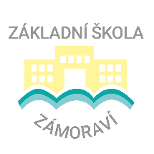
Základní škola Zámoraví, Kroměříž, příspěvková organizace
Švabinského nábřeží 2077/27, 767 01 Kroměříž tel. 573 502 881

Přihláška ke vzdělávacím aktivitám
v době od 1.6. do 30.6.2020

Jméno a příjmení žáka: ………………………………………………………………………… Třída: ……………………………

Závazně přihlašuji své dítě k docházce do školy v době od ………... 2020.

Mám – nemám* zájem o odpolední aktivitu (jako školní družina – pouze pro děti 1. a 2. tříd).

Mám – nemám*zájem o obědy ve školní jídelně.
* Nehodící se škrtněte!

Zákonní zástupci byli seznámeni s pokyny MŠMT o ochraně zdraví a provozu ZŠ v období do konce školního roku 2019/2020 a přihlašují své dítě k docházce po pečlivém zvážení všech podmínek uvedených v tomto dokumentu.
Pokud žák patří do rizikové skupiny - doporučuje se, aby zákonní zástupci zvážili všechny rizikové faktory a rozhodli o účasti žáka na vzdělávacích aktivitách s tímto vědomím.

Jméno a příjmení zákonného zástupce: …………………………………………………………………………….
Podpis zákonného zástupce: ……………………………………………………………………………………………..

V Kroměříži dne ……………………………………………..

